Charts Japon du 4 au 10 janvier
Semaine 02 – 2010

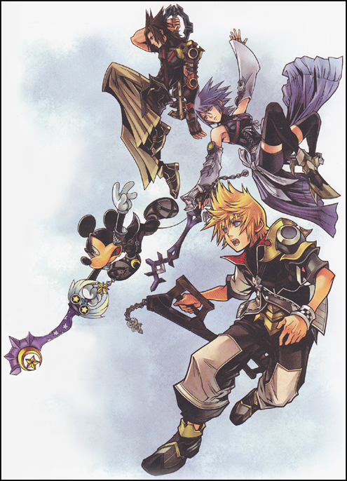

Top Software

# | Nom du jeu | Csl. | Editeur | Sem. | Score | Total
1 | Kingdom Hearts : Birth by Sleep | PSP | Square-Enix | N | 445 962
2 | New Super Mario Bros. Wii | Wii | Nintendo | 6 | 158 994 | 2 867 486
3 | Tomodachi Collection | NDS | Nintendo | 30 | 93 912 | 2 596 281
4 | Wii Fit Plus | Wii | Nintendo | 15 | 53 569 | 1 474 165
5 | The Legend of Zelda : Spirit Tracks | NDS | Nintendo | 3 | 48 518 | 466 317
6 | Final Fantasy XIII | PS3 | Square-Enix | 4 | 41 663 | 1 843 843
7 | Pokémon Heart Gold & Soul Silver | NDS | Pokémon Co. | 18 | 37 283 | 3 579 517
8 | Inazuma Eleven 2 : Fire & Blizzard | NDS | Level-5 | 15 | 36 634 | 1 012 578
9 | Wii Sports Resort | Wii | Nintendo | 29 | 32 738 | 1 668 605
10 | Phantasy Star Portable 2 | PSP | Sega | 6 | 26 775 | 532 775

Statistiques supplémentaires

Nom du jeu | Csl. | Evo. | Stock | Stat.*
Kingdom Hearts : Birth by Sleep | PSP | -- | 585 000 | 76,2 %
New Super Mario Bros. Wii | Wii | - 41 % | --
Tomodachi Collection | NDS | - 49 % | --
Wii Fit Plus | Wii | - 49 % | --
The Legend of Zelda : Spirit Tracks | NDS | - 62 % | --
Final Fantasy XIII | PS3 | - 63 % | --
Pokémon Heart Gold & Soul Silver | NDS | - 50 % | --
Inazuma Eleven 2 : Fire & Blizzard | NDS | - 47 % | --
Wii Sports Resort | Wii | - 52 % | --
Phantasy Star Portable 2 | PSP | - 40 % | --
(* Représente le pourcentage du nombre d’exemplaires vendus par rapport au stock distribué)

Top Hardware

# | Console | Evo. | Score | Sem. Préc. | Total 2010 | Total
1 | Nintendo DS | + 9 % | 148 523 | 136 814 | 285 337 | 13 828 134
2 | Wii | - 42 % | 105 466 | 180 492 | 285 958 | 29 384 750
3 | PSP | - 53 % | 76 772 | 163 855 | 240 627 | 9 681 972
4 | PlayStation 3 | - 46 % | 61 591 | 114 368 | 175 959 | 4 562 964
5 | Xbox 360 | - 21 % | 5 461 | 6 878 | 12 339 | 1 215 135
6 | PlayStation 2 | - 23 % | 3 092 | 4 023 | 7 115 | ~ 21,7 M

# | Console | Evo. | Score | Sem. Préc. | Total 2010 | Total
1 | PSP | + 10 % | 145 682 | 132 911 | 278 593 | 13 749 538
2 | Nintendo DSi | - 46 % | 50 178 | 92 461 | 142 639 | 4 389 124
3 | Nintendo DSi XL | - 36 % | 45 221 | 70 643 | 115 864 | 552 128
4 | Nintendo DS Lite | - 42 % | 10 067 | 17 388 | 27 455 | 17 858 023
5 | PSP Go | - 27 % | 2 841 | 3 903 | 6 744 | 78 396

Ventes totales de jeux

Semaine | Score | Sem. Préc | Evo. | Total 2010 | Evo.
02 | 1 766 699 | 2 423 932 | - 27 % | 4 190 631 | + 4,6 %
Top Constructeurs

# | Société | Evo. | Score | PDM | Total 2010 | PDM 10
1 | Sony | - 16 % | 213 206 | 53,2 % | 468 411 | 46,5 %
2 | Nintendo | - 47 % | 182 238 | 45,5 % | 526 585 | 52,3 %
3 | Microsoft | - 21 % | 5 461 | 1,3 % | 12 339 | 1,2 %
/ | Total | - 34 % | 400 905 | 100 % | 1 007 335 | 100 %

Suite du top 50 Software

# | Préc. | Nom du jeu | Csl. | Editeur | Sem.
11 | 11 | Taiko no Tatsujin Wii : Dodon to 2 Daime ! | Wii | Namco Bandai | 8
12 | 17 | Monster Hunter Portable 2nd G – Best R. | PSP | Capcom | 3
13 | 15 | Pro Evolution Soccer 2010 | PSP | Konami | 5
14 | 12 | Momotarô Dentetsu 2010 | Wii | Hudson Soft. | 7
15 | 13 | Mario Kart Wii | Wii | Nintendo | 92
16 | 20 | Call of Duty : Modern Warfare 2 | PS3 | Square-Enix | 5
17 | 10 | Professeur Layton et la Flûte du Démon | NDS | Level-5 | 7
18 | 14 | New Super Mario Bros. | NDS | Nintendo | 190
19 | 16 | Poképark Wii : Pikachu no Daibôken | Wii | Pokémon Company | 6
20 | 18 | Gundam Vs. Gundam Next Plus | PSP | Namco Bandai | 6
21 | 22 | Penguin no Mondai Spe. : Pen1 Grandprix | NDS | Konami | 4
22 | 19 | Mario & Sonic aux J.O. d’Hiver | NDS | Nintendo | 8
23 | 21 | Samurai Warriors 3 | Wii | Koei Tecmo | 6
24 | 25 | Tamagotchi no Narikiri Channel | NDS | Namco Bandai | 10
25 | 30 | Pro Evolution Soccer 2010 | PS3 | Konami | 10
26 | 27 | Dragon Quest IX | NDS | Square-Enix | 27
27 | 29 | Mario Kart DS | NDS | Nintendo | 213
28 | 24 | Power Pro-kun Pocket 12 | NDS | Konami | 6
29 | 26 | Naruto Shippûden : Narutimate Accel 3 | PSP | Namco Bandai | 5
30 | 33 | Tales of Graces | Wii | Namco Bandai | 5
31 | 37 | Pro Evolution Soccer 2010 | PS2 | Konami | 5
32 | 31 | Dorabase 2 : Nettô Ultra Stadium | NDS | Namco Bandai | 8
33 | 34 | Metal Fight Beyblade : Cyber Pegasis | NDS | Hudson Soft. | 6
34 | 36 | Super Smash Bros. Brawl | Wii | Nintendo | 102
35 | 28 | Animal Crossing : Let’s go to the City | Wii | Nintendo | 60
36 | 38 | Queen’s Blade : Spiral Chaos | PSP | Namco Bandai | 4
37 | 46 | Assassin’s Creed II | PS3 | Ubisoft | 6
38 | NC | Call of Duty 4 : Modern Warfare – Best | PS3 | Square-Enix | 18
39 | 35 | Mario & Sonic aux J.O. d’Hiver | Wii | Nintendo | 10
40 | NC | Love Plus | NDS | Konami | 19
41 | 23 | Wii Play | Wii | Nintendo | 163
42 | 49 | Yakuza 3 – The Best | PS3 | Sega | 6
43 | 40 | Assassin’s Creed Bloodlines | PSP | Ubisoft | 3
44 | 42 | Monster Hunter 3 | Wii | Capcom | 24
45 | 44 | Mechamote Iinchô : MM Town de Miracle | NDS | Konami | 5
46 | 32 | Karaoke Joysound Wii DX | Wii | Hudson Soft. | 7
47 | NC | Rhythm Paradise | NDS | Nintendo | 76
48 | NC | Puyo Puyo 7 | NDS | Sega | 24
49 | 48 | Gran Turismo | PSP | Sony | 15
50 | NC | Tokimeki Memorial 4 | PSP | Konami | 6

Graphiques de la semaine

